להלן סקר קצר לגבי תלמידים המתקשים במדעי המחשב.

תרומתך תאפשר לנו להבין טוב יותר את קשיי התלמידים במדעי המחשב ולפתח כלים שיעזרו להם להצליח.

1. סמן את מידת הסכמתך לכל מאפיין של תלמיד מתקשה במדעי המחשב.

|  |  |  |  |  |  |
| --- | --- | --- | --- | --- | --- |
|  | מאוד לא מסכים | לא מסכים | מתלבט | מסכים | מאוד מסכים |
| זמן ממושך עד לפתרון מלא של השאלה (כולל מעבר כל הטסטים). | 1 | 2 | 3 | 4 | 5 |
| מספר ההגשות של התלמיד עד לפתרון סופי | 1 | 2 | 3 | 4 | 5 |
| שמות לא רלוונטיים של משתנים | 1 | 2 | 3 | 4 | 5 |
| שימוש לא נכון בכלים שנלמדו בכיתה (תנאים/ לולאות/ מבני נתונים) | 1 | 2 | 3 | 4 | 5 |
| זמן בין הגשת הפתרון להגשת פתרון חדשה | 1 | 2 | 3 | 4 | 5 |
| קוד עודף | 1 | 2 | 3 | 4 | 5 |
| שימוש רב בעזרה/ ChatGPT – תלוי בתלמיד | 1 | 2 | 3 | 4 | 5 |
| פתרון ראשוני שאינו מתאים לשאלה | 1 | 2 | 3 | 4 | 5 |
| סיום משימה לפני פתירתה עד הסוף | 1 | 2 | 3 | 4 | 5 |
| ציון נמוך במבחן | 1 | 2 | 3 | 4 | 5 |

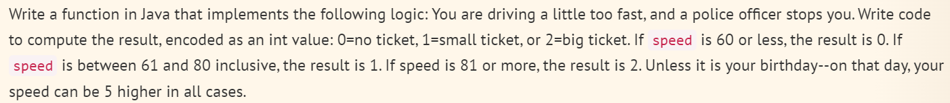בהינתן השאלה הבאה:   
  
2. הזמן מההגשה הראשונה עד לפתירתה הוא כ-2 דקות (זמן הדיבוג). התלמיד נחשב מתקשה בעינייך אם הוא ענה: (ניתן לסמן יותר מתשובה אחת)

1. פחות מ-2 דקות
2. מעל ל-2 דקות
3. מעל ל-5 דקות
4. מעל ל-10 דקות
5. מעל ל-20 דקות
6. הפסיק לפתור לאחר 10 דקות
7. זמן פתירת השאלה לא מגדיר אם התלמיד מתקשה
8. מספר ההגשות הממוצע עד לקבלת ניקוד מלא על השאלה הוא כ-8 הגשות. התלמיד נחשב מתקשה בעינייך אם הוא ענה על השאלה: (ניתן לסמן יותר מתשובה אחת)
9. מעל ל-8 ניסיונות
10. מעל ל-15 ניסיונות
11. התלמיד הפסיק לפתור את השאלה לאחר כ-2 ניסיונות
12. התלמיד הפסיק לפתור את השאלה לאחר כ-7 ניסיונות
13. התלמיד הפסיק לפתור את השאלה לאחר כ-10 ניסיונות
14. מספר ניסיונות לא מגדיר אם התלמיד מתקשה
15. לפנייך מספר פתרונות של תלמיד לבעיה למעלה ואת טעות התלמיד. ענה עבור כל שאלה באיזו מידה אתה מסכים עם ההיגד ותן הסבר קצר?
16. התלמיד משתמש בלולאת while למרות שאין צורך.

|  |  |  |  |  |  |  |
| --- | --- | --- | --- | --- | --- | --- |
|  | מאוד לא מסכים | לא מסכים |  | מתלבט | מסכים | מאוד מסכים |
| בקטע הקוד ניכר כי התלמיד מתקשה | 1 | 2 |  | 3 | 4 | 5 |

הסבר: היא חושבת שתלמיד מתקשה לא ישתמש בwhile אלה רק בfor , לא מכיר משתנים Boolean, ולא ישתמש בנוסח של not אלה !=. בתנאים הוא ישתמש בכל מה שהוא יודע. יש מאפיינים של תלמיד מתקשה ומצד שני גם של מתקשה.

1. התלמיד כותב המון משתנים מבלי להשתמש בהם. בנוסף הוא משנה את משתנה a רק בסוף הפונקציה ובכך בכלל לא משתמש באחד מקלטי הפונקציה (isBirthday).

|  |  |  |  |  |  |
| --- | --- | --- | --- | --- | --- |
|  | מאוד לא מסכים | לא מסכים | מתלבט | מסכים | מאוד מסכים |
| בקטע הקוד ניכר כי התלמיד מתקשה | 1 | 2 | 3 | 4 | 5 |

הסבר: תלמידים מתקשים מתעלמים מהפרמטרים וקולטים לתוכם. Smells code.

1. התלמיד בכלל לא מתייחס ליום ההולדת.

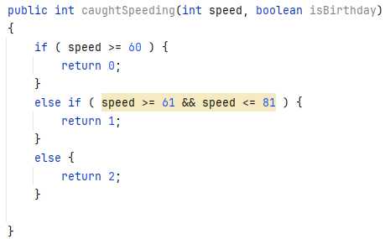

|  |  |  |  |  |  |
| --- | --- | --- | --- | --- | --- |
|  | מאוד לא מסכים | לא מסכים | מתלבט | מסכים | מאוד מסכים |
| בקטע הקוד ניכר כי התלמיד מתקשה | 1 | 2 | 3 | 4 | 5 |

הסבר: חוסר תשומת לב- לא קרא את השאלה כמו שצריך

1. התלמיד משתמש בתנאי ב or למרות שהשימוש צריך להיות של and (יכנס לתנאי הראשון גם עבור יום הולדת ונסיעה גדולה מ80).

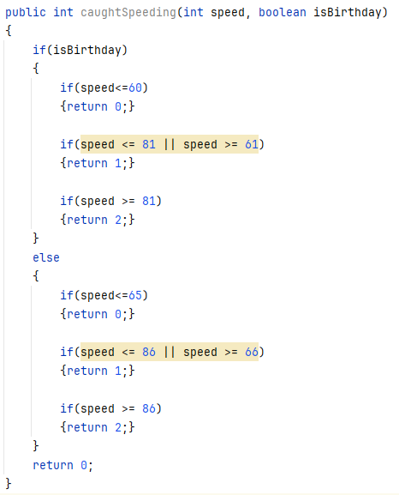

|  |  |  |  |  |  |
| --- | --- | --- | --- | --- | --- |
|  | מאוד לא מסכים | לא מסכים | מתלבט | מסכים | מאוד מסכים |
| בקטע הקוד ניכר כי התלמיד מתקשה | 1 | 2 | 3 | 4 | 5 |

הסבר: חוסר תשומת לב. לא הפנים איך עושים or ואיך עושים and.

האם אתה איש חינוך? כן / לא

כמה שנות ותק בהוראה: 30+_

מה תפקידך בחינוך? מרצה באוניברסיטה / מורה בתיכון / מתרגל

**תודה רבה על השתתפותך!**

שאלות פתוחות: **תלמיד בבית ספר כותב בכתב!**

* בבית ספר לומדים על נייר- אין הרצות, הגשות של קטעי קוד הם על נייר וכאשר המורה מסיימת לבדוק היא נותנת לו הגשה נוספת על מנת שיוכל לתקן. היא ספציפית משתמשת בclassroom (נראה כמו מודל). היא מעודדת הגשות על ידי כך שכל מי שמגיש משהו מקבל 60. היא מבקשת להגיש פלט של התוכנית בנוסף לקוד ותלמידים מתקשים לעיתים לא שמים לב בכלל שהפלט לא מתאים.
* היא דוגלת בעקרון KISS- keep it simple student – לחלק את השאלה ולבצע אותה בפשטות. Decomposition
* היא מדריכה את התלמידים שלה לכתוב מה הקלט ומה הפלט – לבדוק את ההבנה של השאלה.
* תלמיד מתקשה הוא תלמיד שלמרות שמנסה לא מצליח, מפחד מהמחשב.
* רמות:

1. תלמידים שבאו להיות עם חברים – לא באמת באו ללמוד.
2. אין הבנה מתמטית וראייה מתמטית.
3. תלמיד שלוקח לו זמן עד שהאסימון נופל.

* תלמיד מתקשה בכלל לא מנסה לממש טסטים/ להריץ טסטים – מחכה שהמורה תבדוק לו.
* תלמיד מתקשה לא כותב דוקומנטציה בכלל – מאמין שזה תרגום מאנגלית לעברית.
* לדעתה דווקא תלמידים חזקים משתמשים בשמות לא רלוונטיים כי יש להם ביטחון.
* מבחינת שימוש בכלים מתחלק ל2 –

1. הרבה מעבר מה שצריך - תלמידים שעושים העתק הדבק מהchat ואז משתמשים בכלים שלא נלמדו.
2. תלמידים שמנסים לעשות פתרונות מקוצרים ולהתחכם. (מימוש חיבור ארוך – תלמיד משתמש בפעולת החיבור).

* תלמיד מתקשה מפחד להגיש הגשות חדשות כדי לא להרוס את מה שעשה עד כה.
* תנאים – תלמיד מתקשה לא משתמש בelse – אם תנאי, ואם התנאי לא מתקיים.
* תלמיד מתקשה לא ינסה לפתור אם הוא לא מבין את השאלה- הכל או לא כלום.
* היא אומרת שבעיות כגון דיסלקציה גורמים לתלמידים להיות איטיים יותר ולכן זמנים זה משהו בעייתי למדוד קושי.
* If, if, else- אם אין החזרה באמצע- פתרון קלאסי של תלמיד מתקשה.